LES REGIMES VARIABLES

On donne l’allure des 6 signaux ci-dessous :
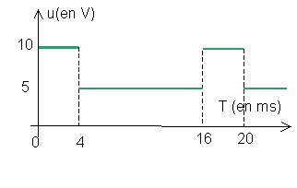
I

3A

T/2 T t

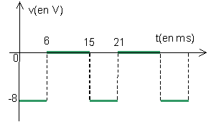
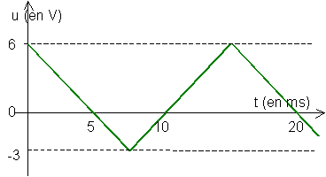

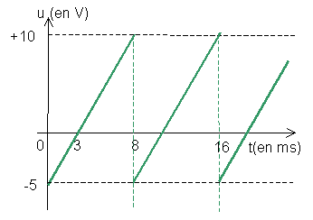

- Exercice 1 :

Pour les 6 signaux :
- mesurer la période et en déduire la fréquence.
- Calculer la valeur moyenne.
- Exercice 2 :

Pour les 4 premiers signaux seulement :
- Calculer la valeur efficace.

